**一、概念設計（Concept Design）**

1.1 遊戲類型

FTG（格鬥遊戲）＆ RPG（角色扮演）

1.2 遊戲簡介

針對RPG以及中度以上格鬥遊戲玩家為主，以市面上常見的格鬥遊戲為基礎，玩家可以選擇預設的主 要角色遊玩他們的主線劇情，，更可以與朋友及線上玩家進行切磋對戰技術。

1.3 主要體驗

1.4 世界觀

在一個充滿劍技、槍技及法術的奇幻世界，各地都有著不同的人才，有擅長揮舞單手劍的流浪劍士、元素學院畢業的高材生和手持巨劍守衛國家的皇家衛兵等，透過主線劇情可以操作他們了解戰鬥的方式。玩家也可以創造自己的角色去更深刻地了解這個世界不同的故事。

1.5 遊戲目標

角色主線：遊戲有許多預設的角色供玩家挑戰主線及遊玩PK。

玩家主線：通關角色主線後可取得該角色的流派技術，玩家便可創造角色進行自己想走的路線。

與玩家或電腦對戰：與市面上主流的街機格鬥遊戲一樣，提供對戰模式讓玩家遊玩。

1.6 核心玩法

1.7 遊戲特色

**二、遊戲市場分析(Market Analysis)**

2.1目標族群

針對亞洲及歐美地區的青少年男性，有較多時間練習的中核及硬核的學生或電競玩家。

### 2.2目標族群特色

喜歡與他人切磋，有好勝及企圖心，喜歡具挑戰性、鑽研連續技或訓練及時反應的格鬥或動作遊戲玩家。

### 2.3產品策略

### 市面上格鬥遊戲不少，但很容易被不直覺的操作或枯燥乏味的內容勸退，本作將打造成一款結合角色扮演的內容及自定義的劇情，容易入手但連續技仍具有挑戰性的遊戲。

### 2.4市場趨勢與產業規模調查

相較於其他類型的遊戲而言，格鬥遊戲的數據難以說道上是寒磣，在無論是從任天堂抑或卡普空近日公布的遊戲銷量表來說，格鬥遊戲依舊能在銷量榜上排上名號。

### 2.5 競品分析

### 2.6營收預估

(製作P&L表)

**三、遊戲背景、人物與故事大綱(Background, Characters &amp; Story Synopsis)**

3.1故事背景

世界劃分為四個領域，分別為宗教信仰為力量的「特克嶺」及「特克南嶼」與「湯河嶺」及「湯河群島」；科學技術為力量的「科末嶺」及「科末群島」與文明已達盡頭的「樓枯群島」。

遊戲的角色有由特克嶺出發的「劍士托莉」、「槍騎羅森」與「法師南多」；湯河嶺出發的「戰士薇絲」與「薩滿蒙奇」；科末嶺出發的「鑄弓康妮」與「雷盾沃克」；樓枯群島出發的「時旅者梅琳」。他們來自不同的國家、不同的門派，也擁有著不同的目標。

3.2人物設計

**托莉**：出生於特克嶺外郊，由身為鐵匠的父親撫養，個性較為衝勁且擅長打架，兒時因當地糧食不足爆發衝突，搶奪掠殺之際，為了平鎮民眾，國家派遣士兵介入，托莉父親因過失殺人入獄，而年幼的托莉被安養在育幼院，天賦異稟的她很快就被當時還是劍士的羅森察覺，經過每天不斷的訓練，托莉終於被召進皇家護衛隊擔任先鋒劍士，擁有不錯的待遇，也讓父親享清福。

有天，父親找來托莉，告訴自己年邁了，但卻有件事遲遲未說，從前湯河嶺還會來打特克嶺時，為了讓家族留有後裔，母親帶著在肚子中的妹妹朝著東方離開了特克嶺，並交給托莉自己年輕時親手打造的婚戒，說不定能當作線索。

因劍術高超，準備升為騎士的托莉，毅然決然辭去了皇家護衛隊職位，穿越湯河嶺往科末嶺邁進。

**羅森**：原本住在湯河群島，群島資源豐富，但野生魔物多也讓許多外來勢力不敢貿然入侵，某日一群受人指使的怪人闖進了他們的房屋，殺光了他們全家，躲在角落發抖的羅森很快也被發現，此時幕後主使走了出來制止怪人，認為羅森有很好的資質，將來一定能成為他的對手，他非常期待未來能再遇到變強的羅森，並將羅森轉交給奴隸商人，賣到了特克南嶼的貴族家庭。

羅森為了復仇積極地鍛鍊自己，最後進了特克嶺皇家護衛隊，並在一次的鎮暴行動中遇到了托莉，托莉雖然是女孩子，但羅森卻彷彿看到了小時候的自己，他付出所有休息時間陪同托莉訓練，自己也有所成長，當托莉進入護衛隊之後，自己也成為了騎士團長，某次湯河嶺傳來了委託，湯河群島有神秘的邪教活動，需要特克嶺的支援，羅森聽聞馬上接下，他認為這是他等待已久的復仇機會。

**南多**：是皇室家族成員，他生性內向卻非常聰明，因此從小就被送到魔法學院讀書，他的朋友都是愛玩的小孩，常常對怕生的南多惡作劇，直到某次其中一個小孩沃克不小心放電走火燒掉了南多的課桌，南多家族打算嚴懲沃克的家庭，被南多求情原諒，那些小孩知道了南多的身分，開始畢恭畢敬，但南多仍想像以前一樣跟他們遊玩，便帶頭跑到森林去，不幸被魔物攻擊嚴重受傷，他的朋友們非常緊張，趕緊送南多去醫院，如果南多醒來一定會求情，但南多就這樣躺了一個月，所有小孩家庭都受到懲罰，最嚴重的沃克家庭被扣留財產逐出特克嶺。

南多又變回自己一個人了，為了找回兒時玩伴道歉，不斷提升自己，讓自己變更強能獨自出國旅行，成年後的他，即將從魔法研究院畢業時，臨時地收到了一份實習通知，告訴南多必須跟隨皇家護衛隊前往湯河群島執行任務。

湯河嶺的文明發展較克特嶺起步慢，湯河人民也好戰，生活風格及職業偏向野性，這裡的人擅長狩獵以及巫術，是遊戲預設角色「戰士薇絲」與「薩滿蒙奇」的劇情出發地。

**薇絲**：出生在湯河嶺，可以說是大地之子，小時候就能與動物及魔物們溝通，在各種體能運動上也比男孩子強，當時已是和平條約執行的年代，但史書上仍紀載著特克嶺曾經試圖佔領湯河嶺，被強大的戰士逼退，薇絲也立志成為戰士，舉起大劍，當然這時候的她還小根本舉不起來，所以時刻鍛鍊自己，森林越走越深，發現越強的魔物越難溝通，她只能透過武力解決眼前的問題，隨著傷疤越來越多，她也越來越強，甚至輕鬆舉起了曾經擊退特克護衛隊的戰士拿過的劍，重達一百公斤。

近期收到了來自特克嶺即將前往湯河群島調查的通知，那是住著曾經保護他們的巫師薩滿們居住地，雖然沒經過嶺長同意，但他們村裡幾個戰士仍自發奮勇地站出來說要保護群島，阻擋特克護衛隊進入，最後跟隨騎士團長羅森調查，才意外發現自己家族也曾被薩滿操控犧牲過。

**蒙奇**：巫師薩滿們在湯河群島已經存在超過千年，而蒙奇這一位傳奇薩滿卻從沒消失過，當他的肉體死亡，就將靈魂託付到其他肉體身上，藉此持續影響世界，他已經看透這個世界，利用巫術操控他人製造紛爭或是塑造宿敵然後再打敗他是這千年來的樂趣，但是他有一個百年間不斷出現消失，難以捉摸的宿敵梅琳，而在這個時代，他也低估了他十幾年前塑造的宿敵羅森，以及其他跟羅森同行要來討伐蒙奇的強力打手。

蒙奇也在神不知鬼不覺中介入了托莉跟康妮之間的發展，當那兩枚戒指觸碰在一起，會發生連他自己也無法計算力量的強大災厄。

科末嶺距離特克嶺及湯河嶺距離較遠，有著完全不一樣的發展模式，比起宗教文藝更崇向於工業技藝，相當於英國工業革命時的蒸氣龐克風格，是遊戲預設角色「鎖鏈康妮」與「雷盾沃克」的劇情出發地。

**康妮**：從小就生活在科末嶺，受到當時機械工藝的影響，也喜歡打造工業藝術品，最得意的是一個能抓住遠處物體、自動收縮的金屬鏈繩，將這些藝術品賣出還能賺點錢撫養行動不便的母親，每次朋友來家裡玩，母親都會出來招待，但母親總說著奇怪的方言，讓朋友們覺得詭異甚至好笑，康妮覺得母親讓她很丟臉，所以每次都叫她不要主動出來添麻煩，但實際上還是愛著她的母親。

日子一天一天過去，母親得了失智症，開始記不得康妮，但總會叫著不是自己的名字，好奇的康妮翻了母親的房間，發現一枚戒指及一封信，知道了在遙遠的西方住著一個親生姊姊，她認為姊姊就是住在環境殘酷的樓枯群島。

母親病情日漸嚴重最後病倒在床，雖然沒有告訴康妮戒指跟信的事，但康妮卻認為這些是遲早要託付給她的，在處理完後事之後，便帶著改良多次已經是強力武器的金屬鏈繩前往樓枯群島。

**沃克**：出生特克嶺平民世家，因為父親是商人所以有錢進入魔法學院讀書，個性外向，腦袋卻有點少根筋，喜歡跟別人瞎起鬨，雖然很常欺負兒時玩伴南多，但他認為南多還是他最好的朋友，即使自己早就知道南多的貴族身分，但在某次犯錯燒掉南多桌子之後，還是跟著其他朋友改變對南多的態度。

直到某次南多擅闖森林遭魔物攻擊昏迷，他站出來說是自己帶南多進森林的，而他這個舉動，最後換來的是身無分文地被趕出特克嶺，沃克認為這些年來被欺負的該不會是自己，南多仗著貴族身分就可以對他人的家庭進行懲處，他跟著家人來到科末嶺，這是一個對他來講非常陌生的地方，但他想在某一天找到南多並痛揍他一頓，於是努力學習當地知識，結合自身學習的魔法創造了雷盾，當他知道南多離開特克嶺前往湯河嶺，他也做好了痛扁他兒時玩伴的準備。

樓枯群島是歷史最悠久、經歷最多內陸的風雨交戰且是曾經發展最多元的地方，有著超越現代科技的地方，如今因戰爭殘破不堪，居住的人民也非常少，是遊戲預設角色「時旅者梅琳」的劇情出發地。

**梅琳**：不知道自己是什麼時候出生的，但是她出生的時候城市已經非常繁榮，來自特克嶺的貿易船載滿著香料，湯河嶺還是一片綠意盎然的大自然，科末嶺也跟特克嶺一樣發展著王國君主制度，她希望可以永遠活在這個時代，但梅琳的使命跟一般人不同，她不能再去嚮往其他國家現在的發展，她被創造出來的任務是讓樓枯群島維持最繁榮的時光，梅琳已經錯過一次了，她現在必須先解決掉世界禍害蒙奇，也鎖定了幾個能改變歷史的人物，托莉、羅森、南多、薇絲、康妮和沃克等……。

如果能說服，那就將希望託付在這些人物身上，如果不能，那就只能使用跟對付蒙奇一樣的手段了。

3.3故事大綱

特克嶺充斥著與現世界歐式相仿的風格，為了與湯河嶺維持和平共處，這裡的人民學習魔法與劍術保衛國土，是遊戲預設角色「劍士托莉」、「騎士羅森」與「法師南多」的劇情出發地。

湯河嶺的文明發展較克特嶺起步慢，湯河人民也好戰，生活風格及職業偏向野性，這裡的人擅長狩獵以及巫術，是遊戲預設角色「戰士薇絲」與「薩滿蒙奇」的劇情出發地。

科末嶺距離特克嶺及湯河嶺距離較遠，有著完全不一樣的發展模式，比起宗教文藝更崇向於工業技藝，相當於英國工業革命時的蒸氣龐克風格，是遊戲預設角色「鎖鏈康妮」與「雷盾沃克」的劇情出發地。

樓枯群島是歷史最悠久、經歷最多內陸的風雨交戰且是曾經發展最多元的地方，有著超越現代科技的地方，如今因戰爭殘破不堪，居住的人民也非常少，是遊戲預設角色「時旅者梅琳」的劇情出發地。

由於這些主角都有著各種原因，如被流放、調查或尋找親人，隻身到各地旅行，他們會遇到對方，彼此切磋，戰出激烈的火花。

**四、美術風格 (Art Style Guide)**

4.1世界觀風格設定

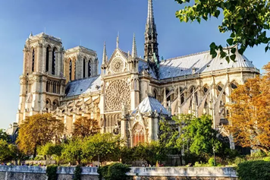

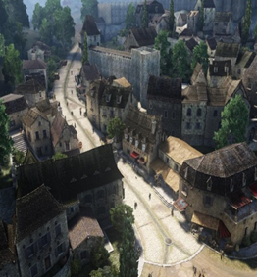

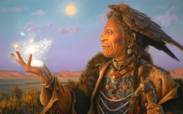

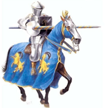

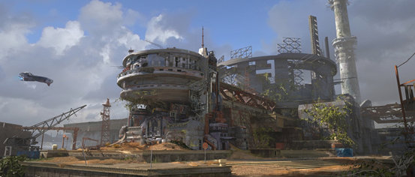

4.2人物風格設定

托莉：

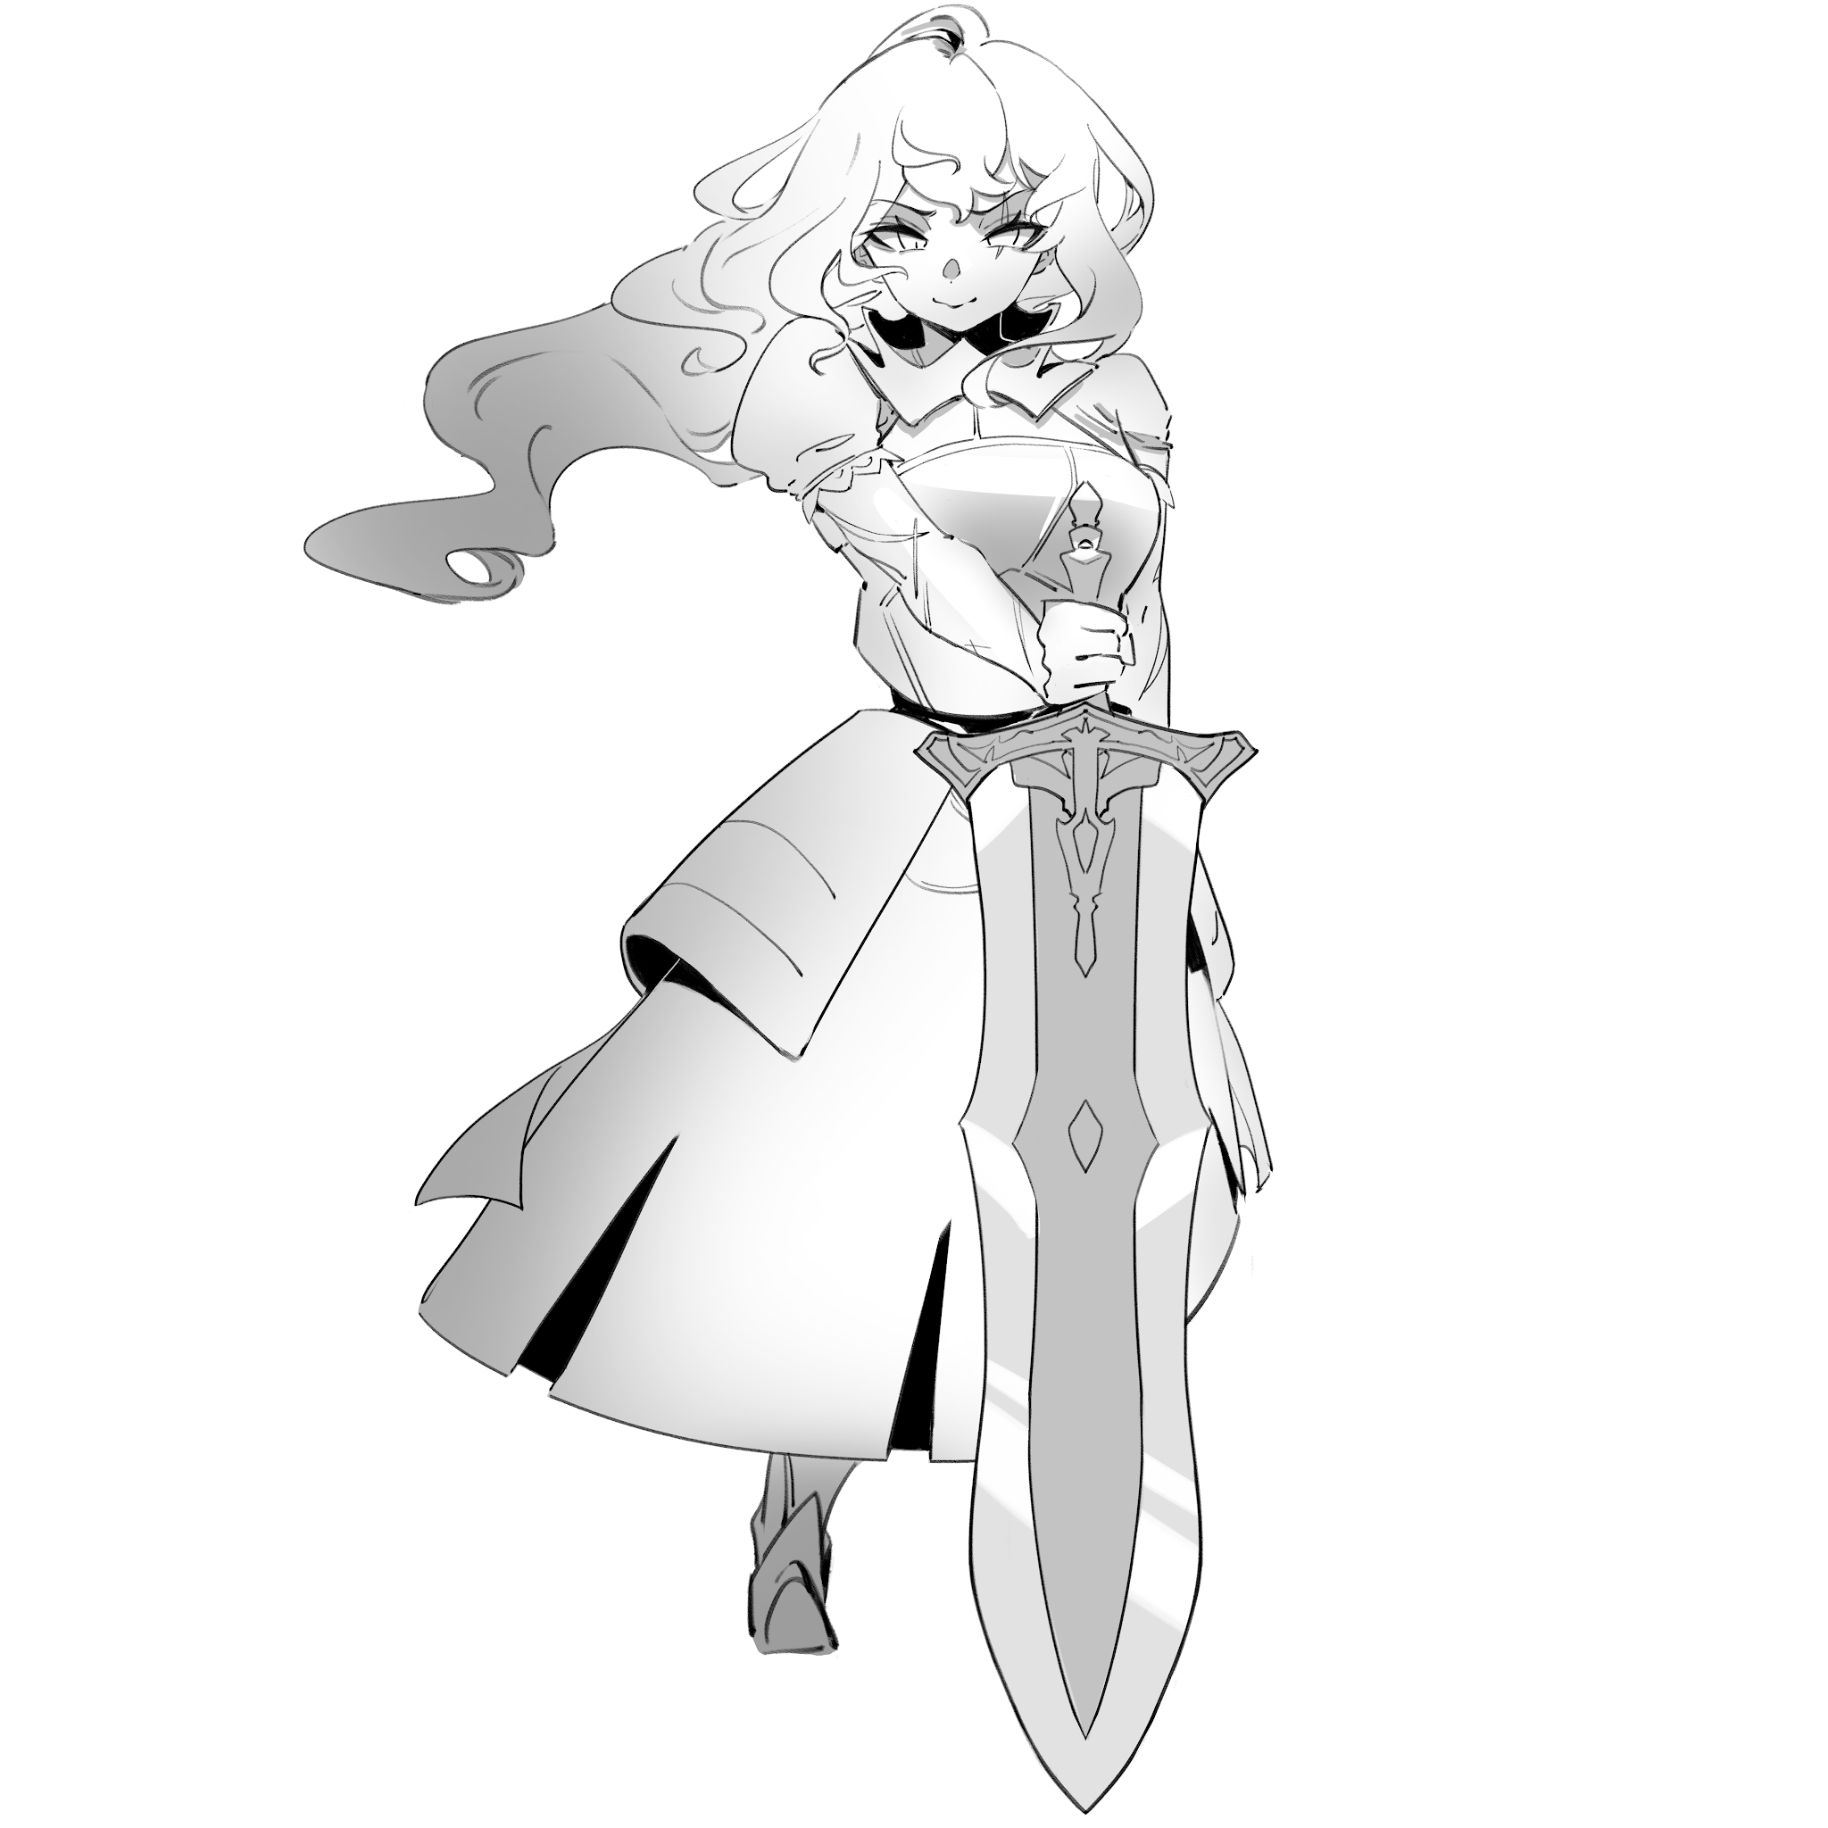

羅森：

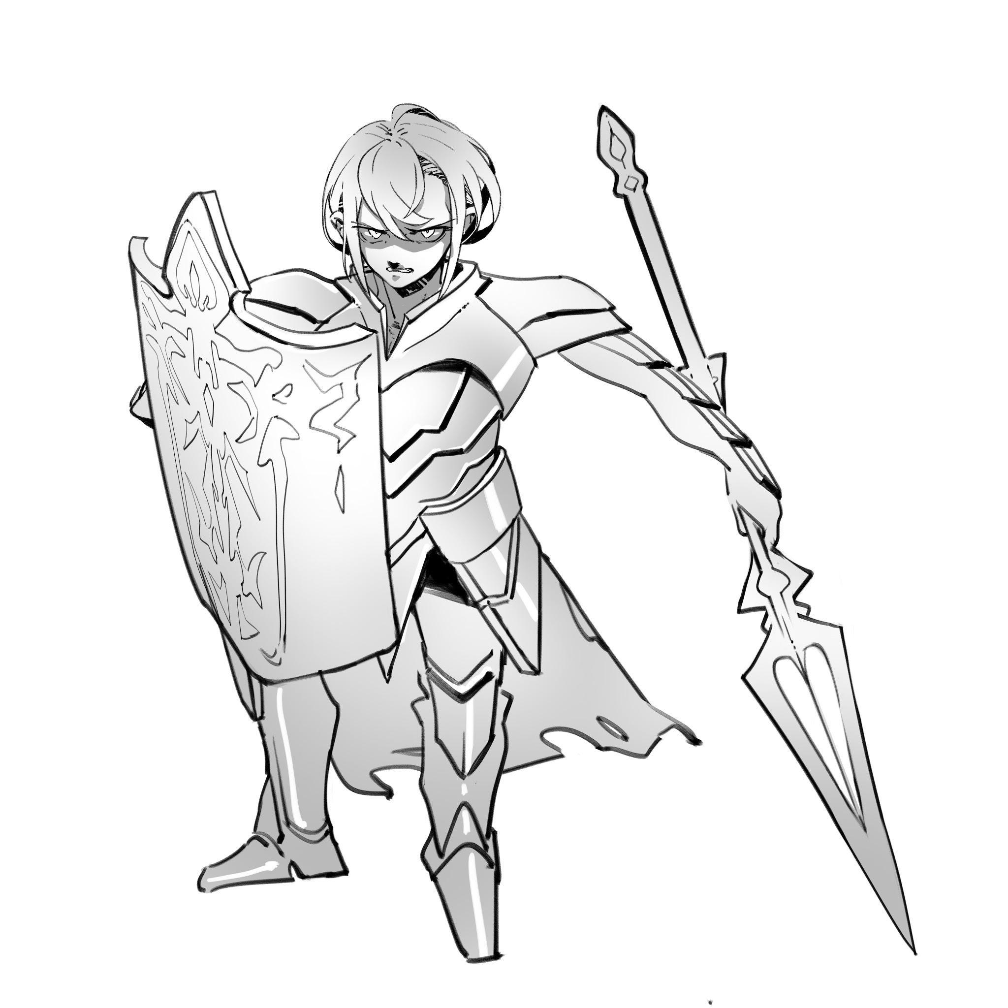

南多：

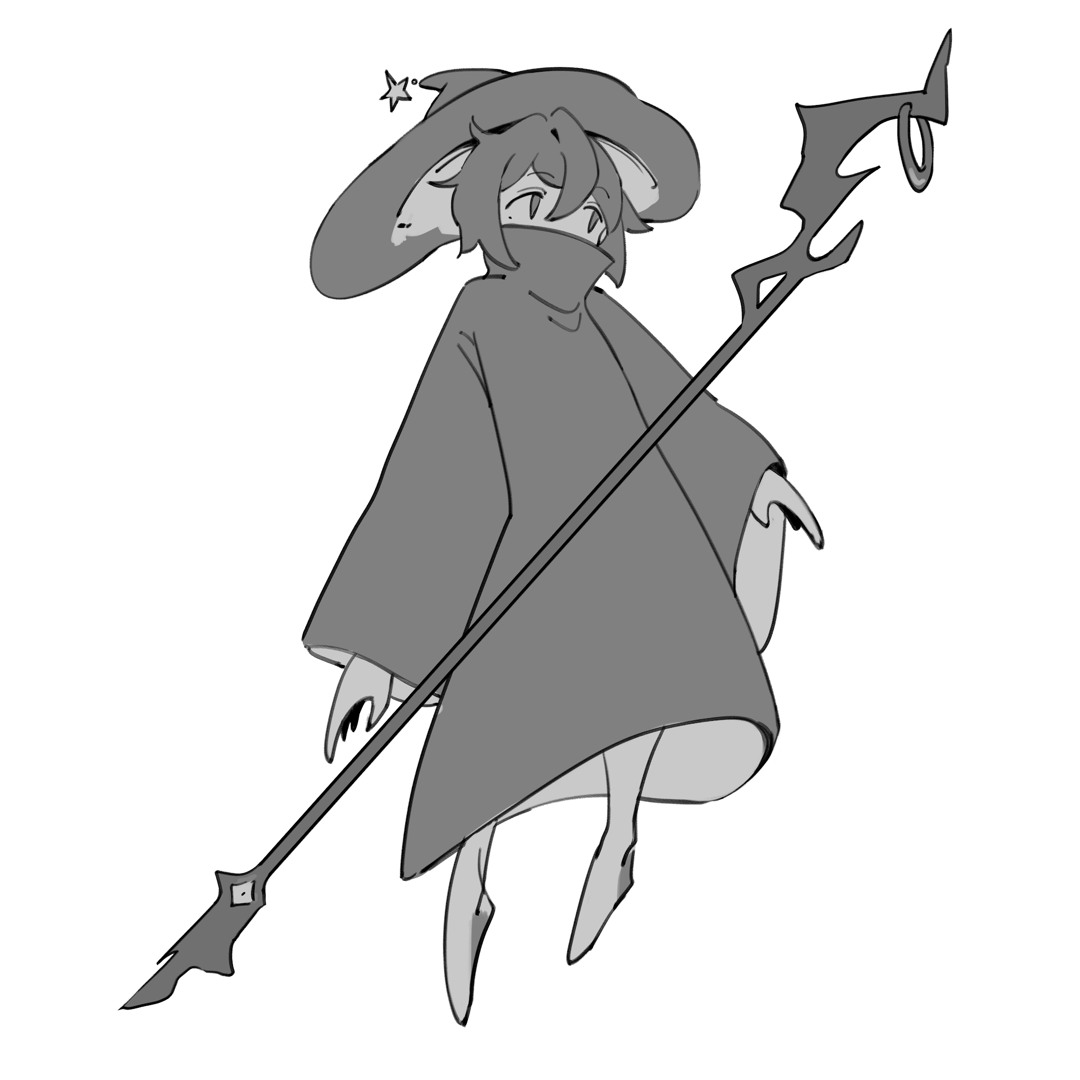

薇絲：

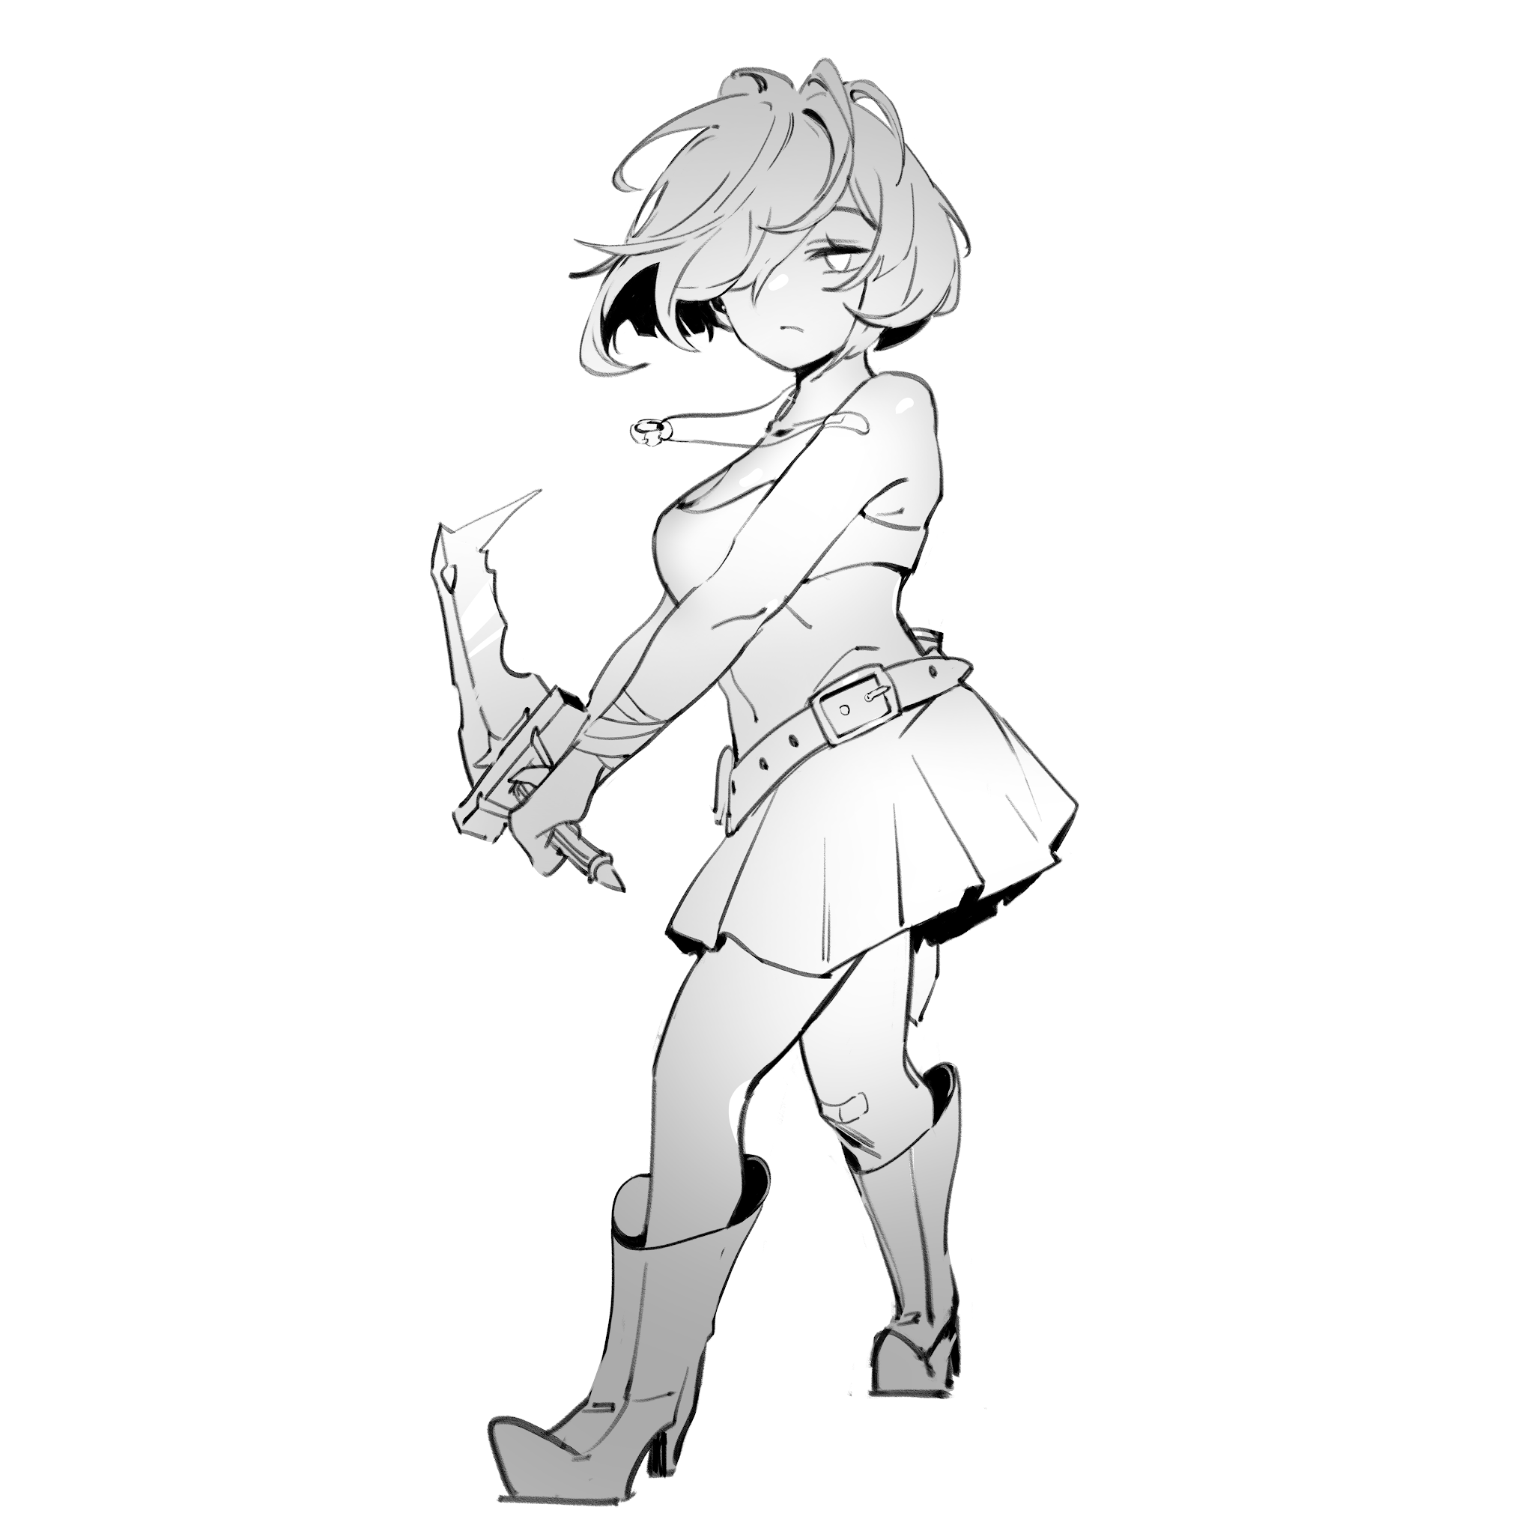

4.3特殊物件設定

武器參考圖：

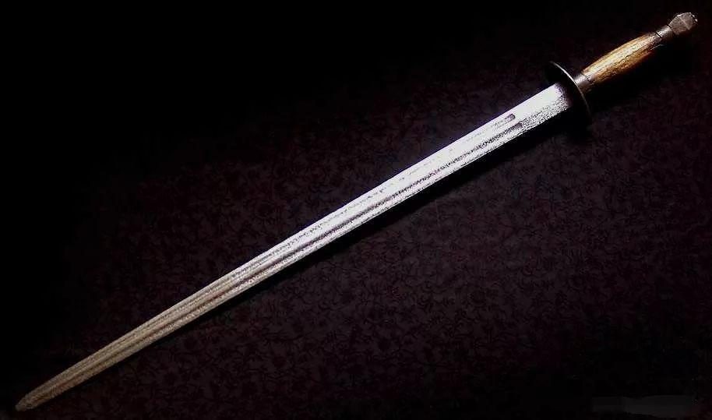

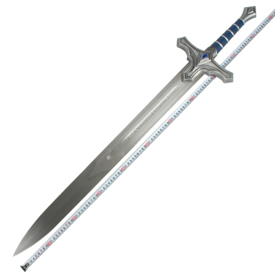

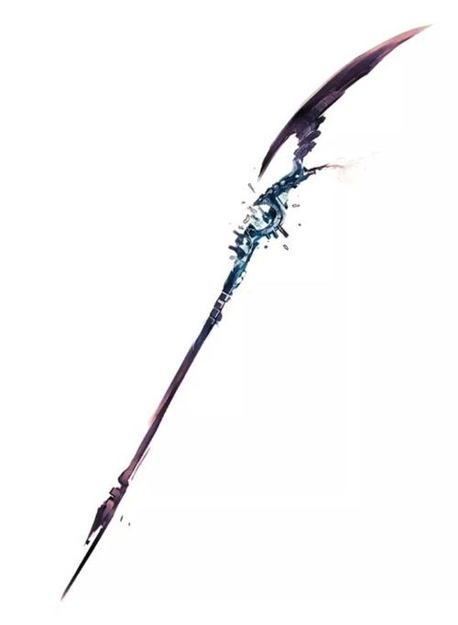

場景參考圖：

特克嶺的歐式風格

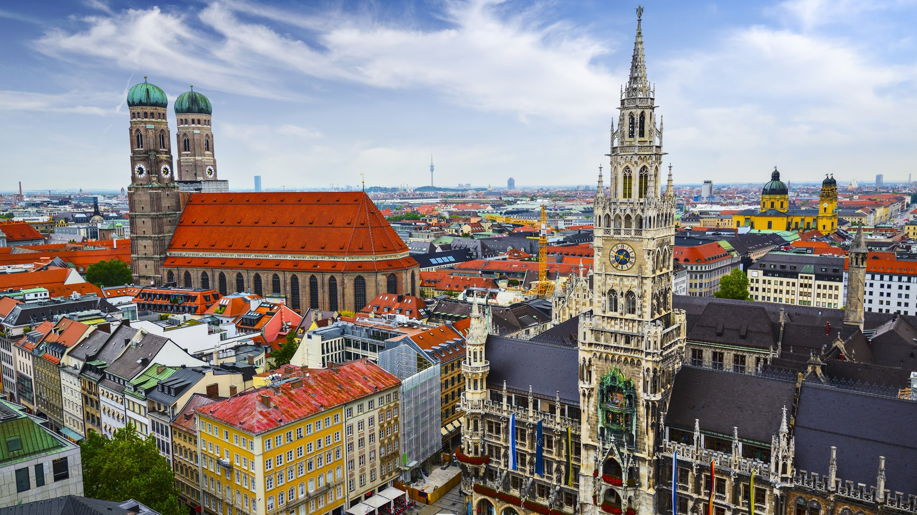

湯河嶺的深山風格

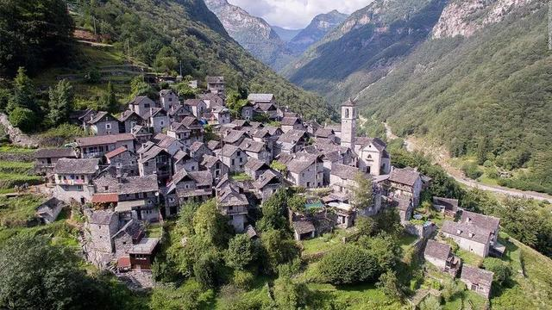

科末嶺的未來風格

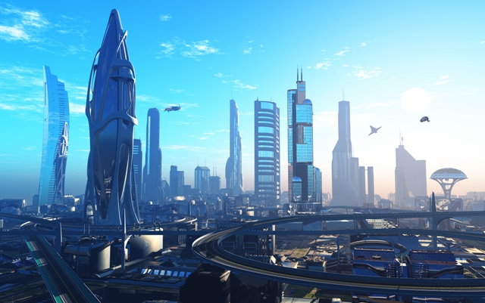

樓枯群島的廢墟風格

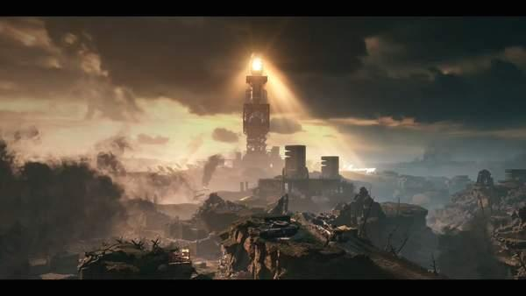

**五、遊戲核心玩法（主角功能）(Core Gameplay)**

5.1主角功能

預設基本操作：

方向鍵←→：移動

方向鍵↑：跳躍

方向鍵↓：防禦

Z鍵：體術攻擊

X鍵：武器攻擊

A鍵：撿取/使用道具欄1

S鍵：撿取/使用道具欄2

↓＋A or S：撿取掉落的武器

C鍵：同Z鍵＋X鍵

預設進階操作：

→＞→：跑步或墊步

長按Z or X：重攻擊

↑＋Z or X：跳躍攻擊

↓＋Z or X：擊飛攻擊

Z＞Z or X＞X等：基本連擊

Z＞X or X＞Z等：組合連擊

方向鍵＋Z＋X：技量條技能

預設技術操作：

克制反擊：對方攻擊前後僵直時擊中對方。

防禦反擊：輕型武器專屬，防禦對方攻擊後馬上按X。

彈刀反擊：重型武器專屬，對方擊中瞬間防禦。

受身：受攻擊落地前按↓瞬間起身並短暫無敵。

一般起身：倒地後不操作後兩秒起身。

翻滾起身：倒地後使用方向鍵或按↓提早起身。

跳躍起身：倒地後按↑跳躍離開。

5.2主角屬性設定

攻擊造成的狀態：

僵直：攻擊中產生破綻的硬直時間。

擊退：受到傷害推動一段距離後回到站立。

擊倒：受到傷害立即倒地。

擊暈：受到傷害無法操作的時間。

被彈刀：退一段距離造成短暫僵直。

擊飛：受到攻擊後飛到空中。

跌傷：從一定高空摔落造成固定傷害。

燒傷、麻痺：無法受身。

掃擊：倒地受到攻擊，會自動受身。

狀態中造成的狀態：

擊暈＞擊暈：擊倒

擊飛＞擊飛：擊退

燒傷或麻痺＞燒傷或麻痺：受身。

### 5.3其他與主角相關的系統設定

防禦系統：

每個流派都有不定量的防禦條，受到攻擊成功防禦時會減少，只有非防禦狀態才會回復，歸零時會強制破防並短時間無法回復。

破防系統：

重型武器的一些重攻擊帶有破防效果，會強制歸零對方防禦條並造成破防狀態。

解防系統：

輕型武器的一些體術操作可以造成不消耗對方防禦條的破防，較破防傷害低且動作快。

技量條：

玩家每局有個空的技量條，受到攻擊、防禦攻擊、吸收攻擊都會增加，集滿一個以上的技量條即可施放技量條技能，最多可集滿三條。

武器掉落：

當玩家血量小於10%，受到破防、解防、彈刀反擊、防禦反擊都會造成武器掉落，只能使用體術攻擊，可站在武器上按↓＋道具鍵撿起武器，撿起對手的武器，操作將會變成該武器的流派，自己的武器會掉落。

傷害修正：

當成功接起連技時，造成的傷害會依Combo數逐漸降低傷害倍率，專門攻擊空中狀態的招式與專門攻擊倒地狀態的招式會增加傷害倍率。

**六、主架構、主流程與子系統模組(Architecture, Flow and Modules)**

6.1遊戲主架構

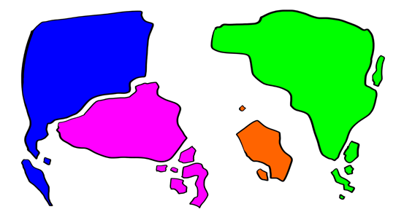

世界劃分為四個領域，藍色為「特克嶺」及「特克南嶼」；粉色「湯河嶺」及「湯河群島」；綠色「科末嶺」及「科末群島」；橙色「樓枯群島」。

不同角色的出發地不同，但因為有著不同的目標，如尋找家人、阻止惡勢力、改變歷史等，他們有的會成為盟友，有的會成為敵人，依故事的發展而定。

### 6.2遊戲主流程

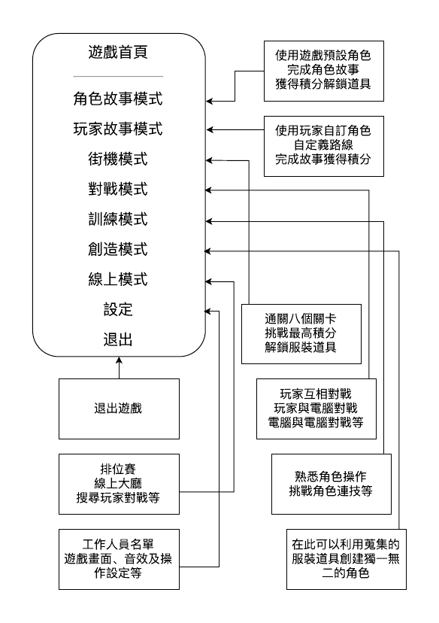

6.3子系統模組

故事模式系統：

操作預設角色了解該角色的故事，完成後取得能創作該角色流派的徽章。玩家也可使用自創的角色以全新的角度探索這個遊戲世界。

對戰系統：

能夠與電腦、玩家對戰，也能觀賞電腦與電腦對戰的系統。

線上系統：

線上排位、與遠端玩家對戰的系統。

訓練系統：

習慣角色操作以及提供連續技參考及挑戰的系統。

創角系統：

使用故事模式獲得的流派、銀幣購買的裝備及裝飾性道具創作角色，可以使用該角色進行角色故事模式以外的模式。

裝備系統：

玩家故事模式中，以增加玩家的各項能力，應付各種敵怪為主的功能性裝備，不會顯示裝備外觀，由創角系統裝備覆蓋。

商店系統：

玩家故事模式中，每個城市都有商店，商店販賣的物品不進相同，蒐集的金幣可以購買裝備及增益道具，也可透過販賣道具獲得金幣。

**七、經濟體系與數值設計(Monetization Model)**

### 7.1玩家資產列表

玩家故事模式中的有價值的物品可在商店以1/10價格賣出

| 道具名稱 | 說明 | 價值 |
| --- | --- | --- |
| 銀幣 | 通關街機模式及對戰模式可獲得的貨幣，在創作模式中購買物品。 | - |
| 金幣 | 玩家故事模式中對戰或完成任務可獲得的貨幣，在玩家故事模式商店中購買物品。 | - |
| 髮型（創造模式） | 改變角色髮型 | 500-1,000銀幣 |
| 臉部（創造模式） | 改變角色臉部 | 500-1,000銀幣 |
| 男性時裝系列裝備（創造模式） | 可透過創造模式購買解鎖，無法賣出。 | 1,000-2,000銀幣 |
| 女性時裝系列裝備（創造模式） | 可透過創造模式購買解鎖，無法賣出。 | 1,000-2,000銀幣 |
| 男性獨特系列裝備（創造模式） | 透過角色故事模式或活動解鎖，無法賣出。 | - |
| 女性獨特系列裝備（創造模式） | 透過角色故事模式或活動解鎖，無法賣出。 | - |
| 男性戰鬥系列裝備（玩家故事） | 透過關卡或任務獲得或金幣購買。 | 500-1,000金幣 |
| 女性戰鬥系列裝備（玩家故事） | 透過關卡或任務獲得或金幣購買。 | 500-1,000金幣 |
| 男性史詩系列裝備（玩家故事） | 透過BOSS關卡任務獲得。 | 1,000-2,000金幣 |
| 女性史詩系列裝備（玩家故事） | 透過BOSS關卡任務獲得。 | 1,000-2,000金幣 |
| 增益道具（玩家故事） | 透過關卡或購買獲得，  有回血、增加攻擊或傷害等加成，在戰鬥中按道具鍵使用。 | 200-1,000金幣 |

### 7.2經濟體系循環圖

(以圖表說明遊戲將產生什麼? 消耗什麼?)

### 7.3生產點

(遊戲在哪些地方會生產出資源? 整理出列表)

(詳細的數值設計另外用excel做)

### 7.4消耗點

(遊戲在哪些地方會生產消耗資源? 整理出列表)

(詳細的數值設計另外用excel做)

**八、關卡設計(Level Design)**

### 8.1各關卡簡介

角色故事模式：

角色模式可以選擇遊戲預設的角色進行，通關後即可解鎖該角色流派，可在創建角色時選擇該流派。

角色模式擁有固定流程，會從移動開始到基礎操作、使用道具、進階操作，接著是根據角色的故事進行線性的流程。

進行方式以顯示角色立繪的文字故事與過場動畫為主，遇到敵人後將進入對戰畫面，以格鬥遊戲方式進行，失敗會回到前一個階段，勝利後會進行結算（獲得銀幣與裝飾性道具），完成該角色的角色故事模式將可獲得該角色流派徽章。

玩家故事模式：

玩家模式可以選擇創造模式創造的角色進行遊戲，遊戲有三個出生點可以選擇，遊戲的最終目標依選擇可發展成帶領宗教勢力統治世界、帶領科技勢力統治世界或帶領混沌勢力統治世界。

玩家模式沒有基礎操作引導，以地圖移動方式探索各地觸發事件進入文字故事，因選擇的不同觸發戰鬥或者得失道具，勝利或失敗都會有不同的發展，也有商店、船舶、旅館與鐵匠鋪等供消費與販售道具的地方。

玩家可透過增益道具暫時增加戰鬥能力，也可透過取得、強化裝備增強戰力，最後必須成為其中一個勢力改變世界，就算主線結束，仍可繼續觸發支線進行遊戲。

### 8.2關卡設計圖

(利用手繪畫出關卡平面圖，哪裡會有小兵，哪裡會有道具…)

**九、互動介面設計(User Interface)**

### 9.1遊戲主要畫面

9.2遊戲介面流程與美術風格

**十、背景音樂與音效設計(BGM &amp; Sound Design)**

遊戲主選單的音樂風格採用復古的城市風格，遊戲內根據不同的地圖，有著中世紀城鎮風格、Synth pop、廢墟Trance等樂曲，音樂和音效由成員錄製及製作。

**十一、製作人員分工內容(Credits)**

**十二、甘特圖（Gantt chart）**